C H A P I T R E : L e s V o l u m e s

1. Rappels

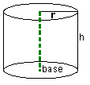
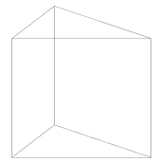
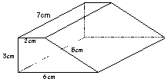
h
L
 

h

base

Un parallélépipède rectangle ou un pavé droit a … sommets, … faces et … arêtes.

Un prisme possède deux bases ……………….………. identiques

Un cylindre possède deux bases parallèles qui sont des disques de rayon ….

Le volume de ces solides est …………………………………………………………………………………………

Ex 1 : Calcule le volume :
1. d'un pavé droit de hauteur est 3cm, de largeur 4cm et de longueur 7cm.
2. d'un cube d’arête 4m.
3. d'un prisme droit dont la base est un triangle rectangle de cotés 3cm, 4cm et 5 cm et de hauteur 3cm.
4. du prisme, le solide n°3.
5. d'un cylindre dont la hauteur est 10cm et le diamètre de la base est 6cm.

2. La pyramide et le cône

S
O
A
S
C
A
B
D
O
S
A
B
C
S
O
A
B
C
A
O
K
S
O

Les segments joignant le sommet S à la base ( ex : [SA] ) sont des ……………………………

La hauteur est le segment issu du sommet S qui est ……………………………………… à la base ( ex : [SO] )

Le triangle SAO est ………………………… en … , on peut donc appliquer le théorème de …………………

Le volume d'une pyramide ou d'un cône est x ……………………………… x ……………………

h
h

R
La base est un triangle d’aire La base est un disque de rayon 3cm et

12 cm² et la hauteur est 8 cm. donc d’aire 3x3x et la hauteur est 5cm.

V = x …… x …… = …… cm³ V = x ………… x ……… = ……… cm³

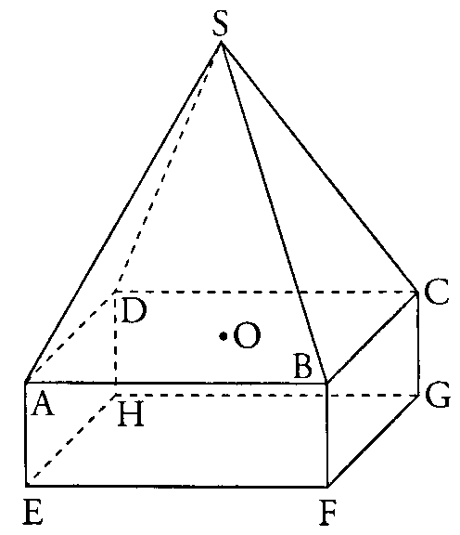

Ex 2 : Le solide représenté ci-contre est constitué d'une pyramide régulière SABCD,
de sommet S, de base carrée ABCD et de hauteur [SO] et d'un pavé droit ABCDEFGH ;
On donne AB = 30cm, AE =10cm et SO = 30cm

1. Calculer le volume de la partie inférieure du solide.
2. Calculer le volume total du solide.
3. a. Calculer la valeur exacte de la génératrice SA.
b. En déduire la mesure, arrondie au degré, de l'angle .
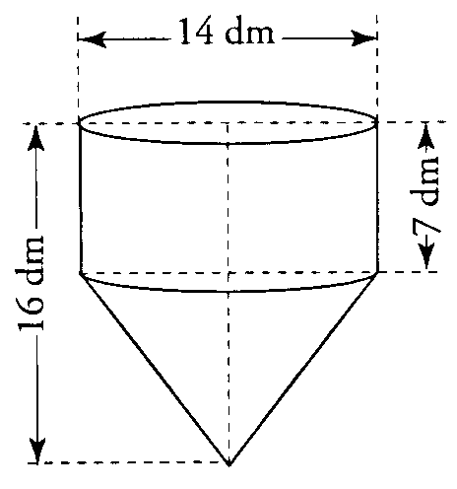
Ex 3 : Un réservoir d'eau est formé d'un cylindre et d'un cône.
1. Donne, en dm³, le volume exact de la partie cylindrique en fonction de π
2. Donne, en dm³, le volume exact de la partie conique en fonction de π
3. Donne le volume exact du réservoir, puis sa valeur arrondie à 1 dm³ près.
4. Ce réservoir peut-il contenir 1000 litres? Justifie la réponse.

3. La sphère et la boule
O
M
R
A _{x}
Une sphère a un centre O et un rayon R si A est sur la sphère alors OA … …
Grand
cercle

La boule est l'intérieur de la sphère si B est dans la boule alors OB … …

^{x} B

Un grand cercle est un cercle de centre ….

Pour donner l'impression de volume, on trace deux grands cercles à

diamètres perpendiculaires, que l'on représente par des ………………….

L'aire de la sphère est : ……………………… Le volume de la boule est : …………………………

Ex 4 : a. Calcule l'aire d'une sphère et le volume de la boule dont le rayon est 12 km.
b. Une sphère a une aire de 1 256 cm².
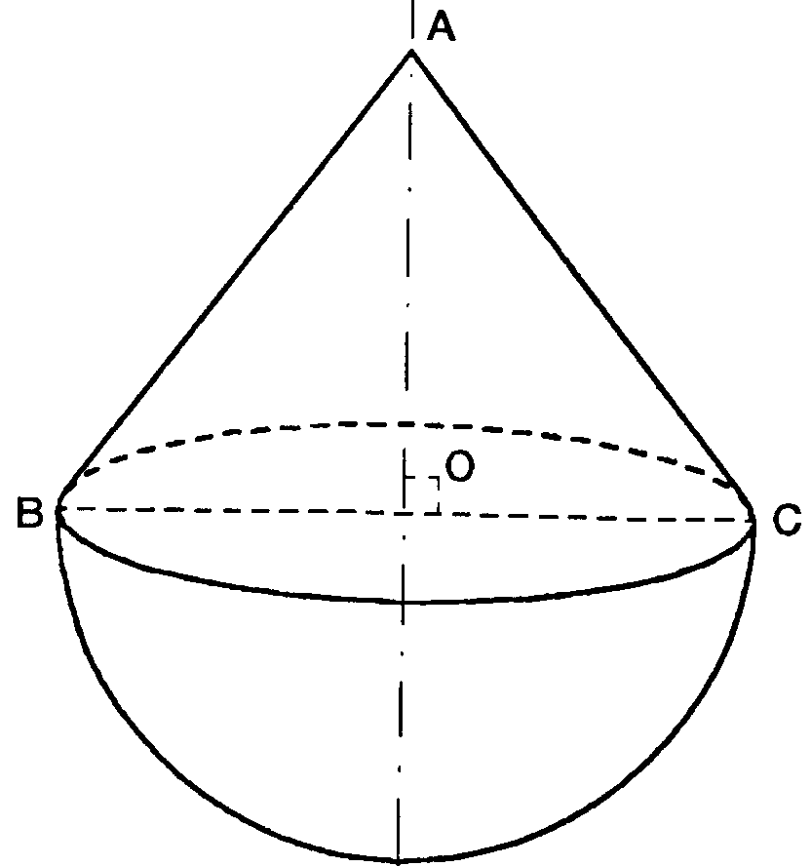
Calcule le rayon de cette sphère puis le volume de la boule contenue dans cette sphère.
c. Une sphère a un rayon de 1 cm.
Quelle est la longueur de l'arête d'un cube ayant la même aire qu'elle?

Ex 5 : Le Culbuto est un jouet formé d'une demi-boule surmontée d'un cône comme
l'indique la figure ci-après. On donne AB = 10 cm et BC = 12 cm.

1. Calculer la distance AO.
2. Quel est le volume du jouet arrondi au cm³ près ?

La sphère terrestre
S
Méridien de Greenwich
Méridien
Équateur
Parallèle
N
New York
Greenwich
La Terre est une sphère (légèrement aplatie aux pôles) de rayon de 6400km

Calcule son aire et son volume.

41°

L'équateur est un grand cercle de la Terre. W E
Sa longueur est : 2πR ≈ …………………… ≈ ……………………
0°
74°
Un méridien est un grand cercle passant eux par les deux pôles.
Un parallèle est un disque parallèle à l'équateur.

Les Coordonnées géographiques

Pour repérer un point sur la Terre, on le situe à la fois sur un méridien et sur une parallèle.
On repère un point sur la terre par la donnée de :

- Sa longitude de la ville New York est l’angle formé entre son méridien et le méridien de Greenwich suivi de la lettre

W (West) ou E (East) : ……………

- Sa latitude est de la ville New York l’angle en degrés l’angle formé entre son parallèle et l’équateur, suivi de la lettre

N (North) ou S (south) : ……………

Les coordonnées de New York sont ( …… ; …… )

Nom : / 20

Exercice 1 / 4
On considère le cylindre, la demi-boule et le cône représentés ci-dessous :
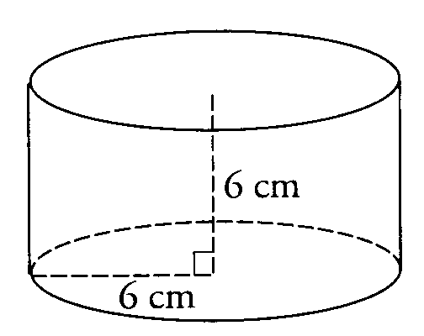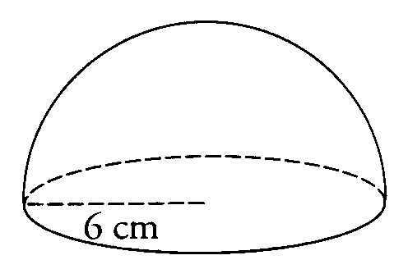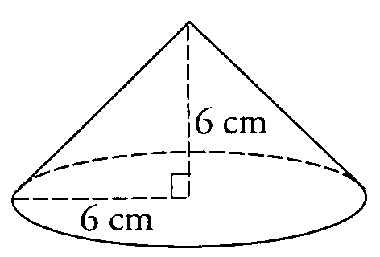

1) Calculer le volume V₁ du cylindre, le volume V₂ de la demi-boule et le volume V₃ du cône sous la forme kπ
ou le nombre k est un nombre entier.
2) Vérifier au moyen d'un calcul que V₂ = 2V₃:

Exercice 2 / 5.5

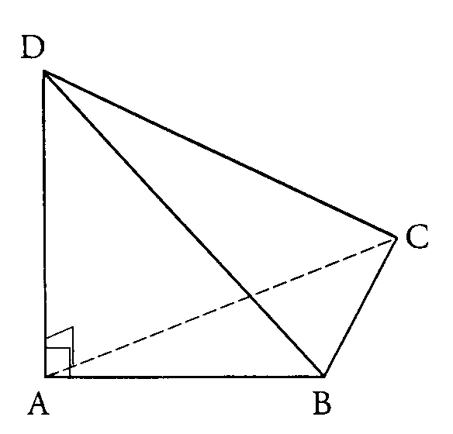
On considère la pyramide ABCD :
• de hauteur [AD] telle que AD = 5 cm ;
• de base le triangle rectangle ABC telle que AB=4,8 cm ; BC=3,6 cm ; CA=6 cm.

1) calculer le volume de cette pyramide.
2) on désire fabriquer de telles pyramides en plâtre.
Combien peut-on en obtenir avec 1 dm³ de plâtre ?
3) calcule BD et DC à 0.01 près.
4) dessine le patron de la pyramide.

S
C
A
B
D
O

Exercice 3 / 4.5
On considère la pyramide régulière ci-contre dans laquelle :
- ABCD est un rectangle tel que AB=3cm et BC=4cm.
- SA = SB = SC = SD = 10 cm
1) Calcule AC puis AO.
2) en déduire la hauteur SO à 0.01 près.
3) calcule le volume de la pyramide SOAB au mm³ près.

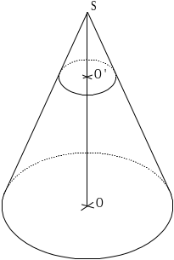

Exercice 4 / 3
On réalise la section d’un cône de hauteur SO 6m par un plan parallèle à la base tel que
SO’ 1.5m. Le volume du grand cône est 43,2 cm ³ et l’aire de la base est 21,6 cm ².

1) Calcule le volume du petit cône.
2) Calcule l’aire de sa base.

Exercice 5 / 3
On considère une sphère de centre O et de rayon R coupée par un plan P.
Plan
R
r
O
H
M
Le triangle OHM est rectangle en H.

1) Quelle est la nature de la section ?
2) calcule le rayon r sachant que R = 5 cm et OH = 3cm.
3) calcule le volume de la boule entière.

